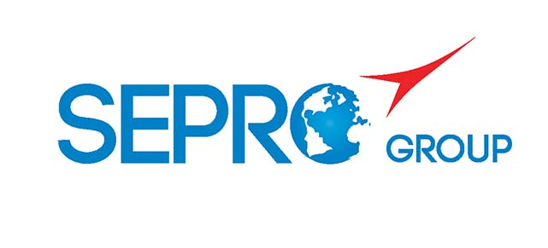 | Sepro Robotique  Rue Henry Bessemer, Zone Acti-Est  CS 10084 -85003 La Roche-sur-Yon  France  Telefon: +33 2 51454700
PRESSEMITTEILUNG

8. April 2021

KONTAKT: Caroline Chamard, Sepro Group - France, +33 (2) 51 45 46 37; cchamard@sepro-group.com
Scott Collins, Public Relations, +1.216.382.8840; scollins@collins-marcom.com

Sepro Group eröffnet
Tochtergesellschaft in der Schweiz

Sepro Group gründet eine hundertprozentige Tochtergesellschaft, um eine umfassendere Vertriebs- und Serviceabdeckung im Land zu gewährleisten.

„Die Eröffnung von Sepro Switzerland als rechtliche Tochtergesellschaft zeigt unser Engagement für die dortigen Kunden“, erklärt Xavier Lucas, Chief Sales Officer der Sepro Group. „Das Feedback der Kunden auf die neue Organisation ist sehr positiv.“

Thomas Scherz, Area Sales Manager, leitet die Organisation mit Unterstützung in der französischsprachigen Westschweiz von Olivier Violy, einem seit 25 Jahren bei Sepro tätigen Mitarbeiter, der auch den Südosten Frankreichs abdeckt. Die Kunden in der italienischsprachigen Südostschweiz werden weiterhin mit dem italienischen Sepro-Vertriebspartner Sverital SpA zusammenarbeiten. Marcus Klaputek, Vertriebsleiter der Sepro Group, unterstützt ebenfalls die Schweizer Organisation.

Auch der technische Kundendienst wurde neu organisiert. Ein Vollzeit-Servicetechniker deckt den deutschsprachigen Teil des Landes ab, und ein zweiter Techniker wurde mit der Betreuung der Kunden in der Westschweiz beauftragt, unterstützt von der lokalen Sepro-Niederlassung in Ostfrankreich.

Als weltweit führender Roboterlieferant rüstet Sepro alle neuen oder bereits installierten Spritzgießmaschinenmarken von 50 bis 5000 Tonnen aus. Die Komplettlösung von Sepro umfasst Roboter mit 3, 5 oder 6 Bewegungsachsen, die alle von derselben Visualisierungsplattform gesteuert werden.

Thomas Scherz ist Schweizer Staatsbürger und seit 2008 im Vertrieb und Key-Account-Service in der Kunststoffverpackungs- und Industrieausrüstungsbranche tätig. Er ist gelernter Maschinenbauer, besitzt einen Bachelor of Science in Betriebsökonomie und erwarb 2017 einen Diplom-Ingenieur-Titel in Vertriebsmanagement.

Über Sepro
Sepro war eines der ersten Unternehmen der Welt, das kartesische Strahlroboter für Spritzgießmaschinen entwickelte und 1981 seinen ersten CNC-gesteuerten „Manipulator“ einführte. Heute ist die Sepro Group einer der größten unabhängigen Anbieter von Robotern weltweit und bietet eine größere Auswahl an Robotern als jeder andere Lieferant in der Kunststoffindustrie. Drei-, Fünf- und Sechsachs-Servoroboter, Spezialgeräte und komplette Automatisierungssysteme werden von der Visual Control-Plattform unterstützt, die Sepro speziell für Spritzgießer entwickelt hat. Diese einzigartige Steuerung ist eine Schlüsselkomponente dessen, was das Unternehmen als „offene Integration“ bezeichnet - ein kooperativer Ansatz für die Konnektivität und Interoperabilität von Geräten, der genau auf die spezifischen Anforderungen von Betrieben und Spritzguss-OEMs zugeschnitten werden kann. Bei Sepro machen Kunden die „Erfahrung der vollen Kontrolle“.

XXX

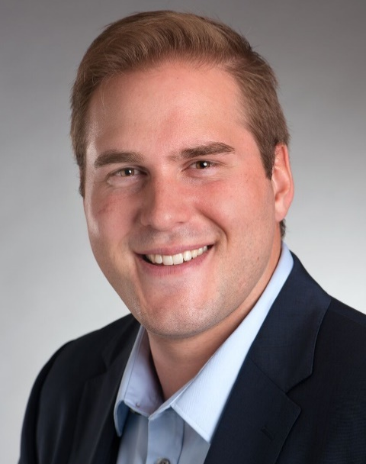
Thomas Scherz, Verkaufsleiter
Sepro Switzerland
Dowload a high-resolution photo: http://www.collins-marcom.com/wp-content/uploads/Thomas-Scherz-HD-1.jpg

